**Конспект урока**

**учителя русского языка и литературы МБОУ СОШ №29**

**Черновой Людмилы Васильевны**

* **Предмет:** русский язык
* **Класс**: 5
* **Автор УМК:** Ладыженская Т.А., Баранов М.Т., Тростенцова Л.А. в 2-х частях, 2022 г.
* **Тема урока**: **Буквы О/А в корнях с чередованием**
* **Тип урока**: изучение нового материала

***I . Цели и задачи занятия***

***Цель:***

* совершенствование речевой деятельности, коммуникативных умений, обеспечивающих эффективное взаимодействие с окружающими людьми в ситуациях формального и неформального межличностного и межкультурного общения; овладение русским языком как средством получения различной информации, в том числе знаний по разным учебным предметам

***Задачи:***

**1*. Научиться анализировать*** случаи написания О/А в корнях с чередованием

**2. *Научиться распознавать*** слова с гласными О/А в корнях с чередованием, обосновывать выбор гласных

**3.** ***Научиться*** ***синтезировать и обобщать*** теоретическую информацию об основных случаях применения гласных О/А в корне с чередованием

**4.** ***Научиться применять*** изученное правило, составлять тексты со словами, имеющими О/А в корнях с чередованием.

**II. Планируемые результаты урока**

**Личностные:**

**- умения самоконтроля**

**Предметные результаты**

***Глагол***

Применять знания по морфемике при выполнении языкового анализа различных видов и в практике правописания О/А в корне с чередованием. Соблюдать нормы правописания глаголов.

***Текст***

Создавать тексты различных функционально-смысловых типов речи (повествование, описание действий) с опорой на жизненный и читательский опыт; произведение искусства (в том числе сочинения-миниатюры объёмом 5 и более предложений)

**Метапредметные результаты:**

1. **Овладение универсальными учебными познавательными действиями**

***Базовые логические действия***

- выявлять и характеризовать существенные признаки языковых единиц, языковых явлений и процессов;

-устанавливать существенный признак классификации языковых единиц (явлений), основания для обобщения и сравнения, критерии проводимого анализа;

- классифицировать языковые единицы по существенному признаку.

***Базовые исследовательские действия***:

- использовать вопросы как исследовательский инструмент познания в языковом образовании;

- формулировать вопросы, фиксирующие несоответствие между реальным и желательным состоянием ситуации, и самостоятельно устанавливать искомое и данное.

2. **Овладение универсальными учебными коммуникативными действиями**

***Общение***

**воспринимать и формулировать суждения, выражать эмоции** в соответствии с условиями и целями общения; выражать себя (свою точку зрения) в диалогах и дискуссиях, в устной монологической речи и **в письменных** текстах.

***Совместная деятельность:***

- принимать цель совместной деятельности, коллективно строить действия по её достижению: распределять роли, договариваться, обсуждать процесс и результат совместной работы;

-уметь обобщать мнения нескольких людей, проявлять готовность руководить, выполнять поручения, подчиняться.

1. **Овладение универсальными учебными регулятивными действиями:**

***Самоорганизация:***

- ориентироваться в различных подходах к принятию решений (индивидуальное, принятие решения в группе);

- самостоятельно составлять алгоритм решения задачи (или его часть), выбирать способ решения учебной задачи с учётом имеющихся ресурсов и собственных возможностей, аргументировать предлагаемые варианты решений.

***Эмоциональный интеллект:***

- развивать способность управлять собственными эмоциями и эмоциями других;

- понимать мотивы и намерения другого человека, анализируя речевую ситуацию;

- регулировать способ выражения собственных эмоций;

- признавать своё и чужое право на ошибку; принимать себя и других, не осуждая;

- проявлять открытость;

- осознавать невозможность контролировать всё вокруг.

**I. Мотивационно-целевой этап**

**1.*Учим(-ся) наблюдать*** 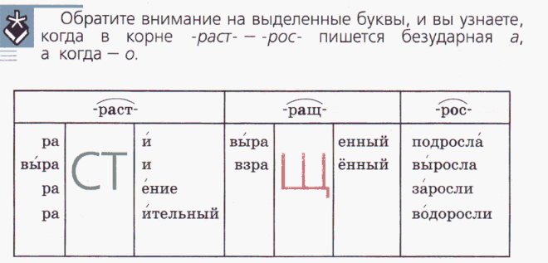

Попробуйте сформулировать вывод, когда пишется буква А, когда буква О в корнях с чередованием.

Сопоставьте своё предположение с правилом.

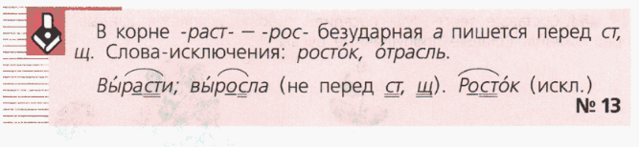

**II. Изучение нового материала**

1. 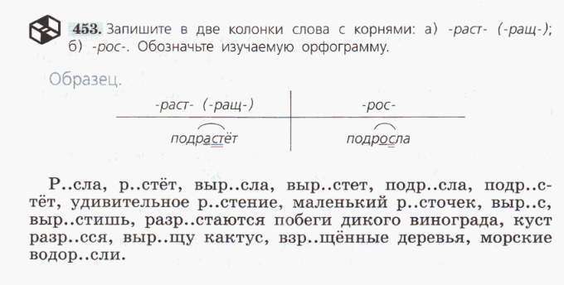***Учимся анализировать. Учим(-ся) сравнивать на основе анализа* (применение актуализированного знания в различных ситуациях). Задание: записать однокоренные слова. (Индивидуальная работа)**

* Какую закономерностьвы увидели?

**Самооценка от 1 до 5**

**2. *Учим (-ся)*** *соотносить слово с изученной орфограммой* ***(работа в парах с самопроверкой)***

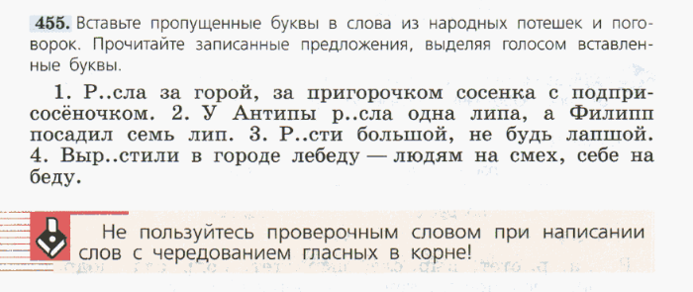

**Самооценка от 1 до 5**

1. ***Учим(-ся) синтезировать и обобщать***: не смешивать изученную орфограмму с орфограммой – буквой безударного гласного в корне слова.  
     
   На доске записаны словосочетания: РОСИНКА, РОСИСТЫЙ, РОСЛЫЙ, ВОДОРОСЛЬ, ПОРОСЛО.
2. – Можно ли сказать, что перед нами слова с орфограммой – буквой О/А в корне с чередованием? Почему?  
   – Чем отличаются эти слова? (Выбор написания – О или А, но в двух словах безударное положение гласного, омонимия)  
   – Как определить, перед вами чередующаяся гласная в корне или проверяемая безударная гласная?

**Самооценка от 1 до 5**

1. Составление алгоритма в парах

- Как надо действовать, чтобы не ошибиться в написании гласной? Выделите 3 основных пункта (1 – выделить корень слова, 2 – определить значение корня (соответствует ли значение чередующемуся корню; 3 – определить, какая согласная буква в корне)

***Применяя алгоритм, решите задачу.***

***Укажите неверное объяснение орфограммы О-А в корне слова:***  
1) Ростовщик – в корне буква о, так как в корне сочетание СТ;

2) срослись – в корне о, так как в корне есть буква «С»;

3) растение – в корне А, так как в корне есть сочетание СТ.

**Самооценка от 1 до 5**

III. **Рефлексия**

– Назовите ключевые слова (сочетания слов) урока. (корень с чередованием, значение корня, лексическое значение. Омонимичные корни)  
  
IV. Домашнее задание

***Учимся составлять*, *редактировать* монологическое письменное высказывание (развитие письменной речи)**

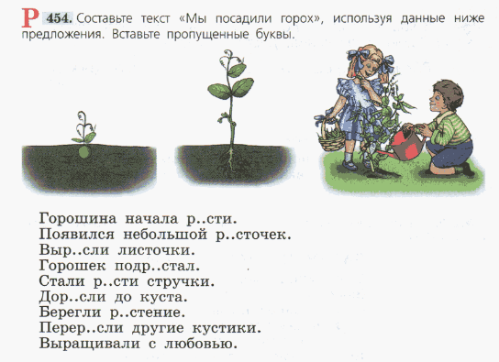

**Самооценка от 1 до 5**

Критерии самооценки:

1 – не смог справиться с работой

2 – справился с работой, допустив 4 ошибки и более

3 – справился с работой, но допустил 2-3 ошибки

4 – справился с работой самостоятельно, допустив 1 ошибку, или справился с подсказкой

5 – справился с работой самостоятельно, не допустив ошибок